OBS! Ta bort denna text och instruktionerna nedan innan dokumentet skickas in.
Saker att tänka på innan du skickar in synpunkter, förfrågningar och klagomål gällande FSC regelverket:
- Mycket viktig att beställa hem¹ och granska avverkningsanmälan från Skogsstyrelsen innan du skickar iväg något.
- Den svenska FSC standardens krav (exempelvis indikator 6.4.3) kan endast användas om markägaren är FSC certifierad. Du måste därför ta reda på om markägaren är FSC certifierad innan du skickar in ett sådant klagomål².
- För att skicka klagomål gällande bristfällig hänsyn till rödlistade arter (indikator 6.4.3) måste man först granska om det finns någon hänsyn planerad till arterna i avverkningsanmälan.
- Om du inte har granskat om hänsyn planeras till arterna i avverkningsanmälan kan du möjligen skicka in dokumentet som en synpunkt eller förfrågan. Om du skickar in som förfrågan kan du till skillnad från en synpunkt förvänta dig ett svar.
- Klagomål mot FSC skogsbruksstandarden ska i ett första skede framföras till certifikatsinnehavaren, tex ett skogsbolag. Många (främst mindre) skogsägare är medlemmar i gruppcertifikat³ och då ska klagomålet framföras till gruppcertifikatet.
- Om ett ombud (tex Norra skog eller Mellanskog) avverkningsanmäler en skog med naturvärden motsvarande nyckelbiotops kvalitet men markägaren inte är FSC certifierad, bör du skicka in ett FSC kontrollerat virke klagomål. Då ska klagomålet skickas till ombudsföretaget.
¹ Maila till skogsstyrelsen@skogsstyrelsen.se
² Hör av dig till FSC kansliet eller isak.lodin@wwf.se om du vill ha hjälp.
³ https://se.fsc.org/se-sv/hitta/grupper-for-skogsbrukscertifiering
OBS! Ta bort denna text och instruktionerna ovan innan dokumentet skickas in.

Inledande FSC- /PEFC-klagomål – information om höga naturvärden och fridlysta arter i avverkningsanmälan A 22347-2026 i Uppsala kommun
Detta klagomål behandlar höga naturvärden i avverkningsanmälan A 22347-2026 i Uppsala kommun som inkom 2026-05-12 och omfattar 3,6 ha.
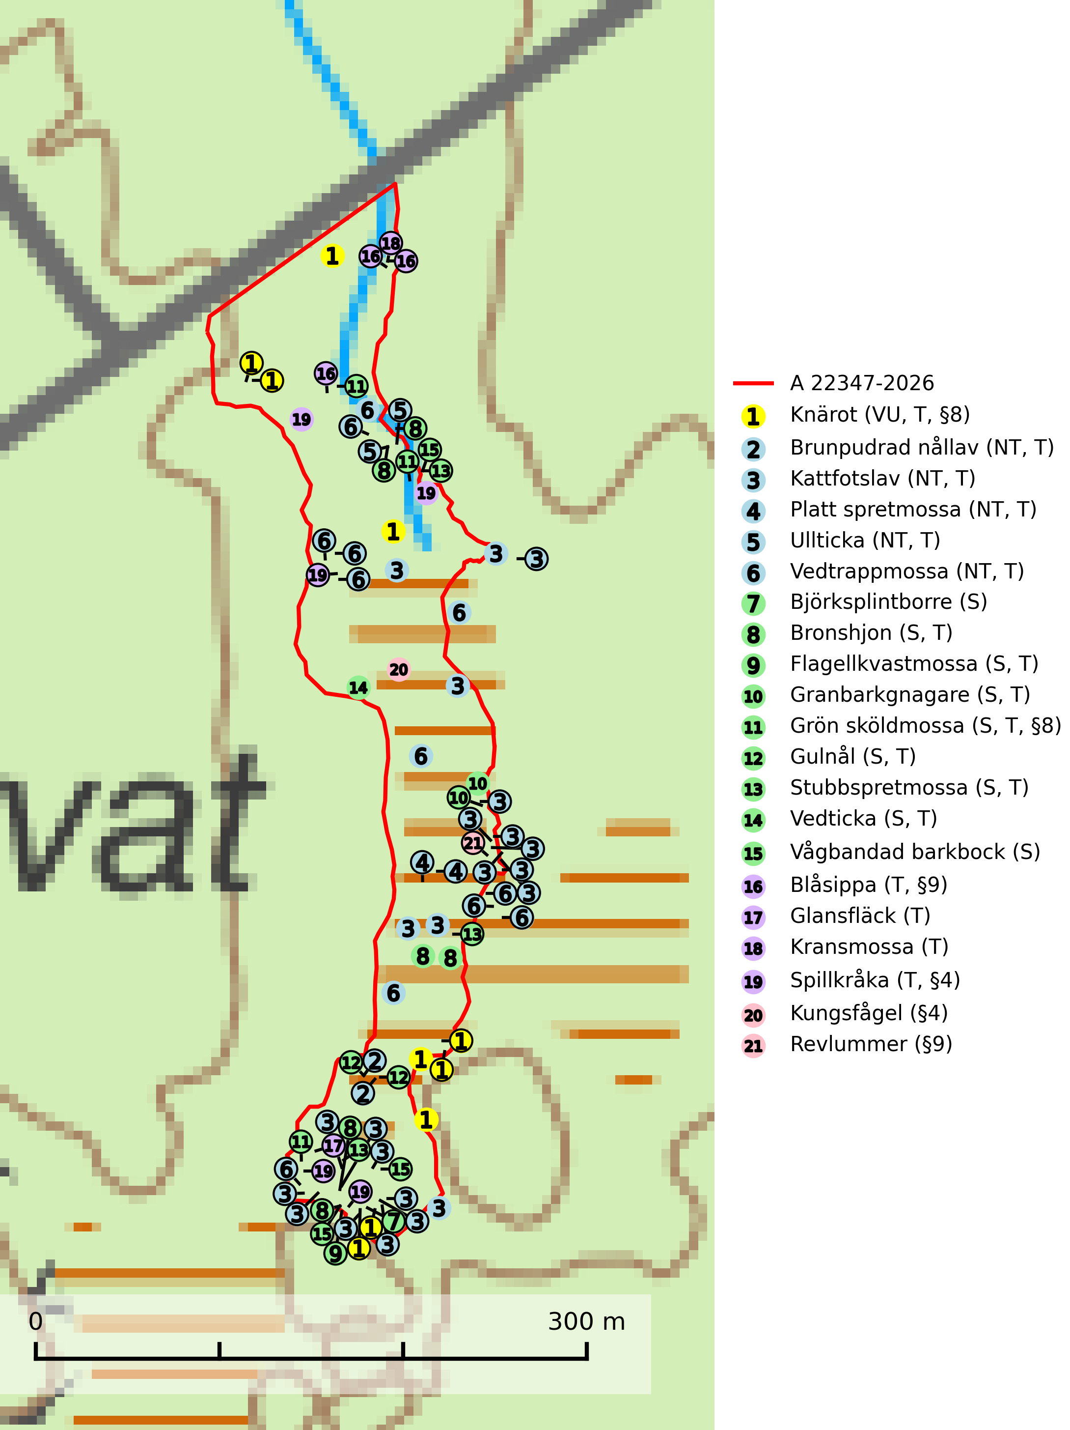
Figur 1. Fyndplatser för naturvårdsarter i och inom 14 meter från avverkningsanmälan. Markörer utan svart kant är placerade på fyndplatsen. Markörer med svart kant är placerade vid sidan av fyndplatsen och har ett svart streck som visar fyndplatsens exakta position. Kartans mittpunktskoordinat är N 6662852, E 634028 i SWEREF 99 TM.
I och inom 14 meter från avverkningsanmälan finns fynd av 21 naturvårdsarter, varav 6 är rödlistade, 6 är fridlysta, 17 är typiska (T) och 9 är signalarter (S): knärot (VU, T, §8), brunpudrad nållav (NT, T), kattfotslav (NT, T), platt spretmossa (NT, T), ullticka (NT, T), vedtrappmossa (NT, T), björksplintborre (S), bronshjon (S, T), flagellkvastmossa (S, T), granbarkgnagare (S, T), grön sköldmossa (S, T, §8), gulnål (S, T), stubbspretmossa (S, T), vedticka (S, T), vågbandad barkbock (S), blåsippa (T, §9), glansfläck (T), kransmossa (T), spillkråka (T, §4), kungsfågel (§4) och revlummer (§9). Se Figur 1.
Nedan presenteras relevanta utdrag ur standarderna för FSC, Chain of Custody, Controlled Wood och PEFC.
Vi förväntar oss att ni återkommer med ett skriftligt svar på vårt klagomål och även beskriver vilka korrigerande åtgärder ni satt in för att rätta till identifierade brister i er efterlevnad av den svenska FSC standarden.

Naturvårdsarter och fridlysta arter
Nedan följer beskrivningar av de naturvårdsarter och fridlysta arter som har sina livsmiljöer och växtplatser i den avverkningsanmälda skogen. Se även ytterligare artfakta i BILAGA 1. De påträffade naturvårdsarterna är ett tydligt kvitto på att det rör sig om en skog med höga naturvärden.
Knärot (VU, §8) är typisk art för 9010 Taiga och 9050 Näringsrik granskog, rödlistad som sårbar och fridlyst enligt 8§ artskyddsförordningen. En nyligen genomförd analys av 79 floraväktarlokaler indikerar att det behövs någonstans mellan 100 och 150 meters skyddszon för att en knärotspopulation inte ska dö ut på lång sikt (Sebestyén & Sundberg, 2025). Detta ligger väl i linje med tidigare genomförda studier som visar att det krävs väl tilltagna buffertzoner för att knäroten inte ska ta skada av skogsbruksåtgärder i intilliggande skog (Johnson, 2014; Koelmeijer m.fl., 2022; Skogsstyrelsen, 2022). Arten är även känslig för gallring vilket framgår av Skogsstyrelsens egen vägledning för hänsyn till knärot (Skogsstyrelsen, 2022). Ytterligare en studie visar på den starka korrelationen mellan minskande arealer kontinuitetsskog och lokal utdöenderisk. Knäroten uppvisade en mycket låg koloniseringsgrad (0,7 % över 10 år) i kombination med hög lokal utrotningsrisk (75,2 %), där utrotningssannolikheten ökade kraftigt när arealen kontinuitetsskog minskade mellan undersökningar, t.ex. på grund av kalhyggesbruk (Johansson et al., 2026). För rika förekomster av knärot är reservatsbildning eller biotopskydd lämpliga åtgärder för att skydda den. På knärot kan den sällsynta rostsvampen Pucciniastrum goodyerae påträffas. Pucciniastrum goodyerae är klassad som NE (ej bedömd) i rödlistan (SLU Artdatabanken, 2024).
I det avverkningsanmälda området finns 10 fyndplatser för knärot registrerade på Artportalen. Figur 2 visar gränserna för buffertzoner på 50 m, som behöver lämnas kring fyndplatserna för att knärotslokalerna inte ska försvinna vid en avverkning. Av det avverkningsanmälda området överlappar 2.29 ha med buffertzonerna och får av detta skäl inte avverkas.
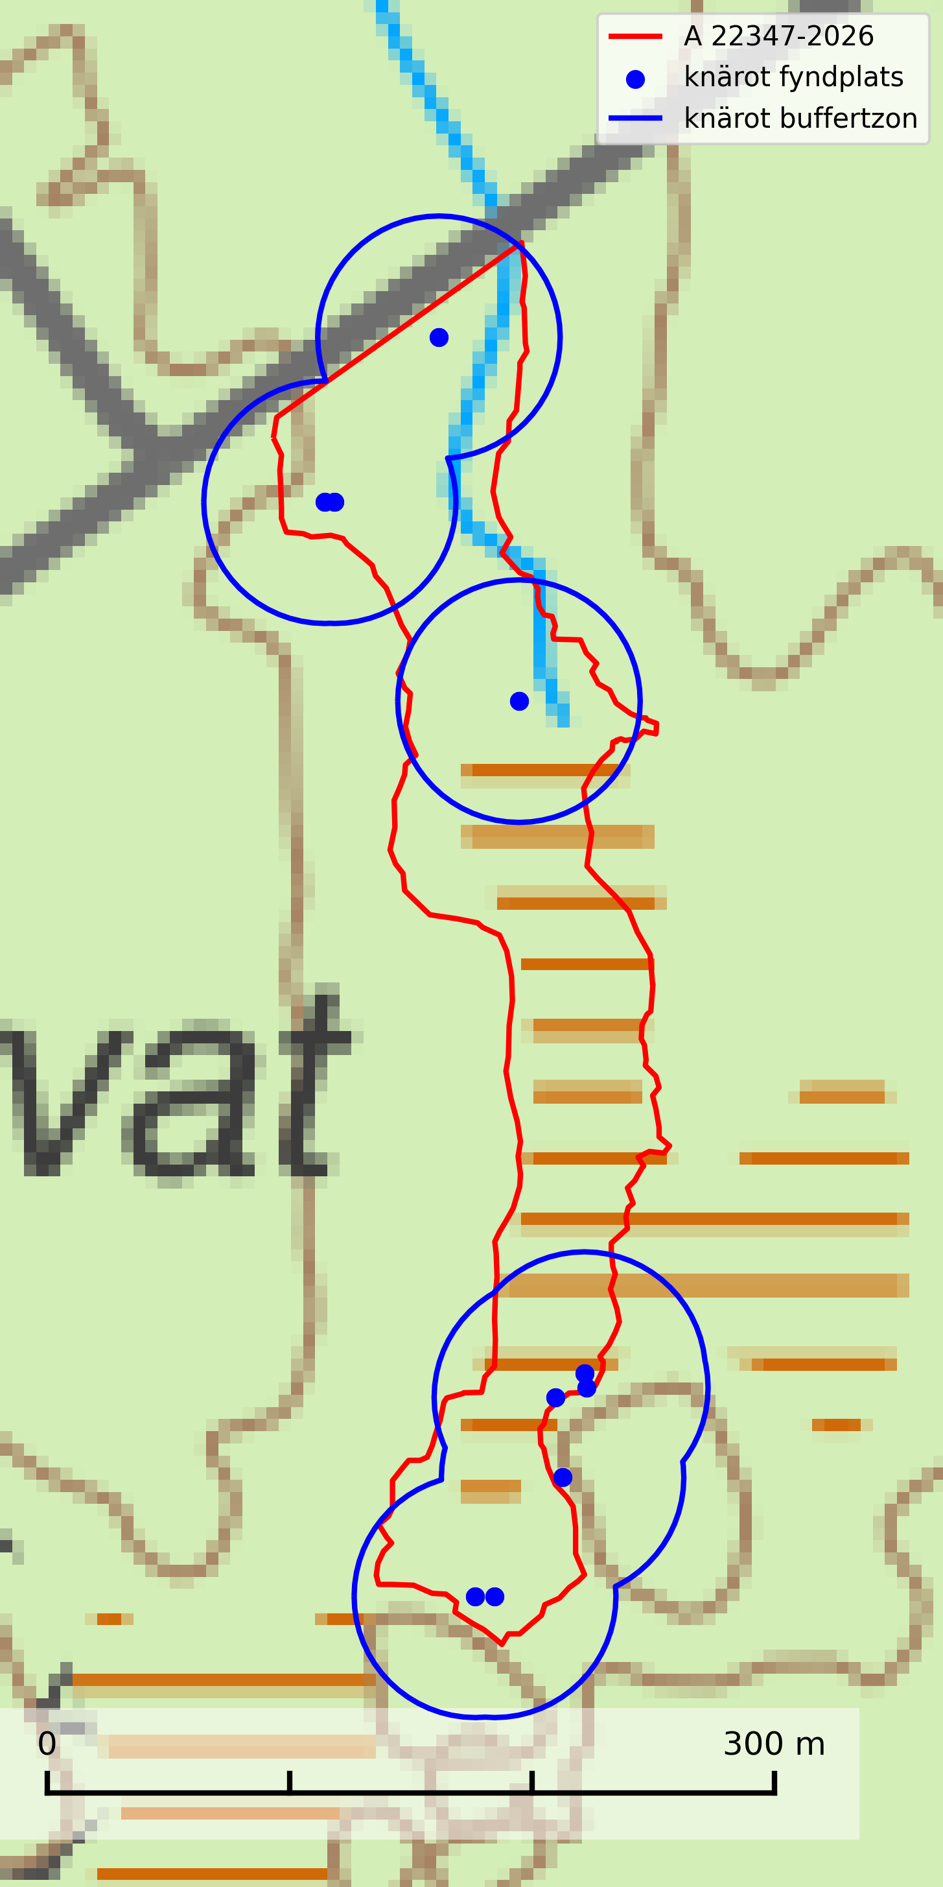
Figur 2. Fyndplatser och buffertzoner för knärot i det avverkningsanmälda området. Endast fyndplatser vars buffertzoner överlappar med det avverkningsanmälda området har tagits med i visualiseringen. Kartans mittpunktskoordinat är N 6662852, E 634028 i SWEREF 99 TM.
Brunpudrad nållav (NT) är beroende av hög, jämn luftfuktighet och kan påträffas i fuktiga skogar av naturskogskaraktär, ofta i sumpgranskog eller andra sumpskogar. Arten är placerad högst upp i Skogsstyrelsens värdepyramid för bedömning av skog med höga naturvärden och förekomster bör undantas från skogsbruksåtgärder. Brunpudrad nållav är typisk art för 9010 Taiga (SLU Artdatabanken, 2024; Nitare & Skogsstyrelsen, 2019).
Kattfotslav (NT) är en mycket god signalart i hela sitt svenska utbredningsområde och skogsbestånd med kattfotslav är alltid värdefulla ur naturvårdssynpunkt. Arten indikerar dels ett mikroklimat med konstant hög luftfuktighet, dels kontinuitet av äldre träd och god trädslutenhet. Trots att den är vanligare i sydvästra Sverige växer den enbart i skogsbestånd med höga naturvärden. Den är känslig för skogliga ingrepp som kan förändra lokal- och mikroklimat. Kattfotslav är typisk art för 9010 Taiga, 9160 Näringsrik ekskog och 9190 Näringsfattig ekskog (Nitare & Skogsstyrelsen, 2019; SLU Artdatabanken, 2026).
Platt spretmossa (NT) omfattas av EU:s art- och habitatdirektiv där dess bevarandestatus är otillfredsställande med negativ trend. Arten växer på murken ved eller på torvrik jord på fuktiga eller mycket fuktiga och skuggiga platser, ofta i al- och gransumpskogar med periodvis översvämning, eller utmed vattendrag. Den hotas av uthuggning, torrläggning och avverkning av sumpskogar. Platt spretmossa är rödlistad som nära hotad (NT) i den europeiska rödlistan och typisk art för 9080 Lövsumpskog och 9750 Svämlövskog (SLU Artdatabanken, 2024; IUCN, 2024).
Ullticka (NT) är knuten till restbestånd av barrnaturskog och förekommer med ett tydligt optimum i orörda eller måttligt påverkade gamla granskogar där det föreligger viss kontinuitet av grov död ved. Ullticka är en bra signalart inom hela sitt utbredningsområde och i södra Sverige är den sällsynt och en god signalart för skyddsvärda granskogsmiljöer. Den hotas av avverkning och fragmentering av naturskog och äldre granskog med lång trädkontinuitet. På ullticka kan ibland ulltickeporing (VU) påträffas - det är en sällsynt ticka som nyligen delats upp i de tre olika arterna ulltickeporing Skeletocutis brevispora (VU), Skeletocutis delicata (VU) och Skeletocutis exilis (NT). Ullticka är typisk art för 9010 Taiga, 9050 Näringsrik granskog och 9030 Landhöjningsskog (SLU Artdatabanken, 2026; Nitare & Skogsstyrelsen, 2019; Miettinen & Niemelä, 2018).
Vedtrappmossa (NT) växer på död ved, främst i gammal granskog. Den förekommer knappast alls i fjällnära barrskogar utan finns i skogslandskapet nedom fjällen och framför allt i landets södra delar är den en mycket bra signalart för barrnaturskog med höga naturvärden. Skogsavverkning och brist på grov död ved i skogen är de allvarligaste hoten och den överlever inte kalhyggesbruk. Lokaler med sluten granskog, tillräckligt stora för att säkerställa ett kontinuerligt tillskott på grova lågor, bör undantas från storskaligt skogsbruk. Vedtrappmossa är typisk art för 9010 Taiga (SLU Artdatabanken, 2024).
Björksplintborre är en skalbagge vars larvutveckling sker i bark på nyligen döda björkar, både stående träd och vindfällen. En prydlig rad med runda ventilationshål i barken ovanför modergången är synnerligen karaktäristiskt. Arten är knuten till lövrika blandskogar med en hög andel gamla träd, och starkt gynnad av naturliga störningar som torka, översvämningar, brand och stormfällningar. Talrika gnagspår kan tyda på biotoper med höga naturvärden, exempelvis för ovanliga hackspettar och andra, mer sällsynta vedinsekter. Larverna är omtyckt hackspettsföda (SLU Artdatabanken, 2025).
Bronshjon är en skalbagge vars larvutveckling sker under grov bark på stammar av döda eller döende barrträd, främst gran, i mindre omfattning tall. Arten är knuten till äldre, naturskogslik granskog med inslag av torkande träd. Bronshjon är typisk art för 9010 Taiga (SLU Artdatabanken, 2025).
Flagellkvastmossa förekommer framför allt i tallsumpskog, men finns även i relativt torra gran- och tallskogar. Den signalerar överallt skogsmiljöer med höga naturvärden och indikerar biotoper med rik och kontinuerlig förekomst av död ved i olika nedbrytningsstadier eller barlagd torvjord. Flagellkvastmossa är typisk art för 9010 Taiga och 9740 Skogsbevuxen myr (SLU Artdatabanken, 2024; Nitare & Skogsstyrelsen, 2019).
Granbarkgnagare är en skalbagge vars larvutveckling sker i den tjocka ytterbarken på gamla och mycket grova levande granar. Man lägger lätt märke till angreppen på träden eftersom flera grova kläckhål ligger ganska tätt intill varandra på de grövre barkåsarna. Kläckhålen är runda och ca 1,5 mm breda. Granbarkgnagare är typisk art för 9010 Taiga (Ehnström, 2002; SLU Artdatabanken, 2025).
Grön sköldmossa (§8) är typisk art för 9010 Taiga och 9750 Svämlövskog och omfattas av EU:s art- och habitatdirektiv bilaga 2 vilket innebär att det finns ett uttalat intresse inom Europeiska unionen att bevara arten. Grön sköldmossa kräver skog som har ett speciellt mikroklimat med hög och jämn luftfuktighet i kombination med rik tillgång på död ved (Nitare & Skogsstyrelsen, 2019; SLU Artdatabanken, 2025). I praktiken handlar det om åtminstone 50 meter med skyddande skog för att undvika uttorkning av marken (Hallingbäck, personligt meddelande 2022-02-24). Grön sköldmossa är en ansvarsart för Sverige då en särskilt stor andel av Europas population finns i landet. Mark- och miljööverdomstolen (MÖD) har i mål nr M 2019-20 (18 februari 2019) slagit fast att grön sköldmossa (§8) är dispenspliktig och att exemplar av arten inte får skadas utan dispens (MÖD, mål nr M 2019-20).
Gulnål växer mest på murknande lövträdsved och barrträdsved och förekommer i skuggiga miljöer med hög luftfuktighet. I södra Sverige är den en relativt bra signal på biotoper med höga naturvärden och följs ofta av sällsynta arter. Gulnål är typisk art för 9110 Näringsfattig bokskog och 9130 Näringsrik bokskog (Nitare & Skogsstyrelsen, 2019; SLU Artdatabanken, 2025).
Stubbspretmossa växer på ved i rika löv- och barrskogar med relativt hög luftfuktighet och indikerar fuktiga skogsmiljöer med gott om murken ved och ofta höga naturvärden. Stubbspretmossa är typisk art för 9020 Nordlig ädellövskog (SLU Artdatabanken, 2024).
Vedticka är en bra signalart söder om den naturliga norrlandsgränsen. Den är huvudsakligen knuten till äldre barrskogar där det föreligger långvarig kontinuitet av död barrved. Vedticka är typisk art för 9010 Taiga (Nitare & Skogsstyrelsen, 2019; SLU Artdatabanken, 2025).
Vågbandad barkbock är en långhorning vars larvutveckling sker under bark på nyligen döda stående barrträd, främst gran, mer undantagsvis på tall. Främst i stående träd, särskilt gamla, långsamvuxna granar med grov bark, även i grövre grenar, stubbar eller vindfällen. Arten är starkt knuten till naturskogsliknande granskogar, och gynnas av extrema torrsomrar som försvagar träden. Arten påverkas negativt av brist på kontinuitetsskog och en minskning av populationen pågår eller förväntas ske (SLU Artdatabanken, 2025).
Blåsippa (§9) är typisk art för 9050 Näringsrik granskog, 9020 Nordlig ädellövskog och 8240 Karsthällmarker (SLU Artdatabanken, 2025).
Glansfläck signalerar skyddsvärda lövträdsbestånd som ofta hyser ett flertal rödlistade lavar. Många växtplatser har långvarig trädkontinuitet. Laven indikerar främst miljöer med konstant hög och jämn luftfuktighet och ostörda markvattenförhållanden. Glansfläck är typisk art för 9190 Näringsfattig ekskog (Nitare & Skogsstyrelsen, 2000; SLU Artdatabanken, 2025).
Kransmossa är typisk art för 9050 Näringsrik granskog och 6170 Alpina kalkgräsmarker (SLU Artdatabanken, 2025).
Spillkråka (§4) omfattas av bilaga 1 i EU:s fågeldirektiv och är typisk art för 9010 Taiga och 9740 Skogsbevuxen myr. Den behöver grova träd, främst tall, asp och bok som boträd. Skogsbruk med korta omloppstider och täta, homogena ungskogar utgör det största hotet. Spillkråka är en nyckelart i skogliga miljöer vars övergivna bohål utnyttjas av flera andra hålhäckande fågelarter och fladdermöss, däribland pärluggla (EN, §4), knipa (§4), salskrake (§4) och skogsduva (§4). Hökuggla (VU, §4) och slaguggla (§4) häckar ofta i högstubbar som brutits av i höjd med ett gammalt spillkråkebo (SLU Artdatabanken, 2026; Skogsstyrelsen, 2016).

Certifiering

Ur FSC-standarden
PRINCIP 1: LAGEFTERLEVNAD: Certifikatsinnehavaren ska följa alla tillämpliga lagar, förordningar och nationellt ratificerade internationella avtal, konventioner och överenskommelser.
1.3.1 Tillämpliga lagar och föreskrifter för brukandet av skogen följs.
- Kommentar: I den avverkningsanmälda skogen har fridlysta arter sina livsmiljöer och växtplatser. Att skada de fridlysta arternas livsmiljöer, växtplatser eller ekologiska funktion är inte tillåtet enligt artskyddsförordningen. EU:s medlemsländer och skogsbolag är skyldiga att agera i enlighet med EU:s fågeldirektiv där det uttryckligen står att direktivet gäller för fåglar samt för deras ägg, bon och livsmiljöer (artikel 1). Vidare att de åtgärder som vidtas inte får leda till en försämring av den nuvarande situationen beträffande bevarandet av de fågelarter som avses i artikel 1 (artikel 13).
6.4 Certifikatsinnehavaren ska skydda sällsynta arter och hotade arter samt deras livsmiljöer inom skogsbruksenheten. Det ska ske genom avsättningar, andra skyddade områden och genom att skapa konnektivitet och/eller genom andra direkta åtgärder som gynnar dessa arters överlevnad och livskraft. Åtgärderna ska stå i förhållande till brukandets skala, intensitet och risk, samt till sällsynta och hotade arters bevarandestatus och ekologiska krav. Certifikatsinnehavaren ska beakta den geografiska spridningen och ekologiska krav hos sällsynta och hotade arter utanför skogsbruksenhetens gränser när beslut om åtgärder inom skogsbruksenheten ska fattas.
6.4.3 Bevarandeåtgärder genomförs för de kända förekomster av rödlistade arter som påverkas av skogsbruk.
- Kommentar: I det avverkningsanmälda skogsområdet har 21 naturvårdsarter varav 6 rödlistade arter sina livsmiljöer och växtplatser.

Ur Chain of Custody Certification (FSC-STD-40-004 ver 3.0)
1.3 The organization shall commit to the FSC values as defined in FSC-POL-01-004 Policy for the Association of Organizations with FSC.

Ur FSC:s policy för associerade organisationer (FSC-POL-01-004)
Som “Chain of Custody”-certifierad organisation är skogsbolaget bunden av de fastställda reglerna i Del 1 Punkt 1 c) i Policy för organisationer associerade med FSC (FSC-POL-01-004 V2-0 EN + SVE version 2012-03-02):
- De organisationer FSC kan acceptera association med får inte direkt eller indirekt ha några kopplingar till nedanstående, oacceptabla aktiviteter:
a) Olaglig skogsavverkning och handel med olagligt avverkat virke eller skogsprodukter
...
c) Skogsbruk som förstör höga naturvärden
d) Betydande omvandling av skog till plantager eller annan, icke skoglig, markanvändning
- Kommentar: Avverkning av skog med höga naturvärden samt skada på fridlysta arter strider både mot FSC Controlled Wood-standarden och FSC:s policy for associerade organisationer.

Ur FSC Controlled Wood (FSC-STD-40-005)
Virke som inte accepteras i FSC-märkta produkter (oacceptabelt ursprung) enligt FSC Controlled Wood (FSC-STD-40-005):
- Illegalt avverkat virke.
- ...
- Virke från avverkningar som hotar höga naturvärden.
- Virke från skog som konverteras till plantager eller icke-skogligt bruk.
- Kommentar: Avverkning av skog med höga naturvärden samt skada på fridlysta arter strider både mot FSC Controlled Wood-standarden och FSC:s policy for associerade organisationer.

Ur PEFC-standarden gällande lagefterlevnad
PEFC-standarden förutsätter att tillämplig svensk lagstiftning följs. Det är utsedd tillsynsmyndighet som ansvarar för tillsyn av lagens efterlevnad. PEFC-standarden återger innehållet i vissa certifieringskritiska lag- och föreskriftskrav vilka ska ingå i granskning av PEFC-systemets efterlevnad.
- Kommentar: I den avverkningsanmälda skogen har fridlysta arter sina livsmiljöer och växtplatser. Att skada de fridlysta arternas livsmiljöer, växtplatser eller ekologiska funktion är inte tillåtet enligt artskyddsförordningen

BILAGA 1 – Fridlysta arter

Knärot – ekologi samt krav på livsmiljön
Knärot är typisk art för 9010 Taiga och 9050 Näringsrik granskog, fridlyst enligt 8 och 15 §§ artskyddsförordningen och klassad som sårbar (VU) enligt rödlistan 2020. Knärot är beroende av hög och jämn luftfuktighet i gamla, ostörda skogsmiljöer och är känslig för snabba förändringar av ljus-/vindförhållanden eller uttorkning. På grund av ett alltför intensivt skogsbruk har den minskat med 40 (25–50) % under de senaste 60 åren och i framtiden bedöms minskningstakten uppgå till 30 (20–40) %. Till följd av att arten har en dokumenterat högre minskningstakt i förhållande till sin generationstid än vad som tidigare varit känt (data från Riksskogstaxeringen) höjdes den till hotkategori sårbar (VU) i rödlistan 2020 (SLU Artdatabanken, 2024).
En analys av 79 floraväktarlokaler åren 1990–2015 vilka återbesökts under 2020–2024 visade på en tydlig negativ påverkan på knärotsförekomster från större hyggen i närområdet (inom 150–200 m) vilket indikerar att kanteffekter har en stor påverkan på populationerna. Resultaten bekräftar knärotens känslighet för kanteffekter och visar vikten av att skydda större skogsbestånd för att bevara arten. Om det blir höga andelar (>30%) hyggen inom 200 meter från en knärotsförekomst så ökar risken för att en knärotspopulation dör ut och det verkar det behövas någonstans mellan 100 och 150 meters skyddszon för att bevara arten på lång sikt (Sebestyén & Sundberg, 2025). Detta stöds även av en studie (Johansson et al, 2026) baserad på data från Riksskogstaxeringen som visar att knäroten minskat med 66 % under perioden 1993–2022 samt att det finns en stark korrelation mellan minskande arealer kontinuitetsskog och lokal utdöenderisk. Knäroten uppvisade en mycket låg koloniseringsgrad (0,7 % över 10 år) i kombination med hög lokal utrotningsrisk (75,2 %), där utrotningssannolikheten ökade kraftigt när arealen kontinuitetsskog minskade mellan undersökningar, t.ex. på grund av kalhyggesbruk (Johansson et al., 2026).
Samuel Johnsons doktorsavhandling “Retention Forestry as a Conservation Measure for Boreal Forest Ground Vegetation” (SLU, Uppsala 2014) visar att det krävs väl tilltagna skyddszoner för att knärotens växtplatser inte ska ta skada av skogsbruksåtgärder i intilliggande områden: “Study III shows that retention patches smaller than 0.5 ha do not lifeboat the sensitive forest herb G. repens, a species that depend on stable microclimatic conditions typical for intact forest stands.” Vidare “More sensitive forest species are not lifeboated in retention patches ranging from 0.05 to 0.5 ha (Papers II & III).”
Johnsons (2014) rekommendation på minst 50 meters breda skyddszoner runt knärotens växtplatser motsvarar en areal på 0,78 hektar, vilket ligger i linje med andra studier som gjorts på känsliga skogsarter: “In study III I also show that translocated specimens of G. repens survives well in mature forests at least 50 m from the nearest edge to an open area. Moreover, measures of temperature and humidity show that such distances from an open area is far enough to offer a microclimate that is more stable compared to what present in retention patches of around 0.1 ha. This means that the very centre of a circular patch with radius 50 m (equals a size of 0.78 ha) should offer conditions similar to interior forest and would perhaps be a suitable habitat for G. repens and similar species. Previous studies from both North America and Sweden have also concluded that patches between 0.5 and one ha are sufficient for preserving interior forest vegetation as well as sensitive lichens and bryophytes (de Graaf & Roberts 2009; Halpern et al. 2012; Rudolphi et al. 2014).”
Ytterligare en studie (Koelmeijer m.fl., 2022) inkluderar knärotens skyddsbehov. I uppsatsen berörs problemet med uttorkning för växter, bl.a. för knärot, ett problem som blivit accentuerat på grund av den pågående klimatförändringen och torra somrar, t.ex. den exceptionellt torra sommaren 2018. I uppsatsen undersöks områden med tre olika avstånd från kalhyggeskant med avseende på skydd bl.a. för knärot. Det första området har avstånd upp till 20 m från hyggeskant (Strong edge effect), det andra 20–40 m från hyggeskant (Weak edge effect) och det tredje avser större avstånd från hyggeskant, där kanteffekten anses vara försumbar (Interior). Ett resultat var att man fann stor eller mycket stor uttorkningseffekt på känsliga och rödlistade skogsarter vid de kortare avstånden till hyggeskant, medan effekt av uttorkning inte konstaterades på större avstånd (Interior). För orkidén knärot fann man en rik förekomst (upp till 0,06 dm2/m2) på stort avstånd från hyggeskant (Interior), medan förekomsten var liten eller närmast försumbar i de områden som klassificerades som Weak edge effect respektive Strong edge effect. Arbetet påpekar att de allt oftare förekommande torra somrarna ger ytterligare skäl att utöka skyddsavståndet från hyggen till den fuktkrävande arten knärot (Koelmeijer m.fl., 2022).
Även Skogsstyrelsens egen vägledning för hänsyn till knärot ligger i linje med ovanstående forskningsstudier. Av vägledningen framgår det att för med hög sannolikhet kunna bevara befintliga förekomster krävs relativt stora avsättningar av uppvuxen skog med slutet och relativt tätt kronskikt. Som riktlinje kan krävas ett avstånd på 50 meter in från brynet för att vidmakthålla ett fungerande mikroklimat. Detta innebär att fristående hänsynsytor för många arter (kärlväxter, lavar och mossor) kan behöva ha en area överstigande 0,8 hektar (cirkelyta med radien 50 meter = 0,78 hektar) för att bibehålla lokalklimatet. Även ganska små förändringar i form av förändrade ljus- och fuktighetsförhållanden, till exempel till följd av gallring, kan leda till att arten försvinner till följd av konkurrens med mera ljuskrävande och snabbväxande arter (Skogsstyrelsen, 2022).
Vid tillämpning av försiktighetsprincipen enligt 2 kap. 3 § miljöbalken bör sålunda 100–150 meters skyddszon lämnas runt knärotens växtplatser.

Referenser – knärot
de Graaf M & Roberts M.R., 2009. Short-term response of the herbaceous layer within leave patches after harvest. Forest Ecology and Management 257, 1014–1025.
Halpern, C. B., Halaj, J., Evans, S. A., & Dovciak, M., 2012. Level and pattern of overstory retention interact to shape long-term responses of understories to timber harvest. Ecological Applications, 22, 2049–2064.
Johansson, V., Jansson, M. och Bergman, K-O., 2026. A 30-year population decline of a threatened forest orchid associated with old growth forests. Department of Physics, Chemistry and Biology (IFM), Linköping University.
Johnson, S., 2014. Retention Forestry as a Conservation Measure for Boreal Forest Ground Vegetation. Doktorsavhandling, SLU, Uppsala.
Koelmeijer, I. A., Ehrlén, J., Jönsson, M., De Frenne, P., Berg, P., Andersson, J., Weibull, H. & Hylander, N. 2022. Interactive effects of drought and edge exposure on old-growth forest understory species. Landscape Ecology, 37, sid 1839–1853.
Rudolphi, J., Jönsson, M. T., & Gustafsson, L., 2014. Biological legacies buffer local species extinction after logging. Journal of Applied Ecology. 51, 53–62.
Sebestyén, L. och Sundberg, S. 2025. Påverkan på knärotslokaler från hyggen i närheten. DAPHNE 36:1 2025. Botaniska Sällskapet i Stockholm.
Skogsstyrelsen, 2022. Vägledning för hänsyn till knärot. https://www.skogsstyrelsen.se/lag-och-tillsyn/artskydd/vagledningar-och-kunskapsstod-artskydd/vagledning-for-hansyn-till-knarot/.
SLU Artdatabanken, 2024. Artfaktablad. Naturvård – artfakta. SLU Artdatabanken, Uppsala.

Grön sköldmossa – ekologi samt krav på livsmiljön
Grön sköldmossa (§8) växer på stubbar och lågor av olika trädslag, huvudsakligen i sena nedbrytningsstadier. Den förekommer främst i näringsrika granskogar med stort inslag av löv, arten är kortlivad och antalet kapslar varierar kraftigt mellan olika år. Grön sköldmossa kräver skog som har ett speciellt mikroklimat med hög och jämn luftfuktighet i kombination med rik tillgång på död ved (SLU Artdatabanken, 2021; Nitare & Skogsstyrelsen, 2019).
Arten har sin huvudutbredning i sydöstra Sverige. Allvarligaste hoten är skogsavverkning och brist på död ved. Brist på naturligt döda träd i dagens produktionsskogar gör att arten blir allt sällsyntare (Hallingbäck, 2016). Död ved i större mängd bör lämnas och träd tillåtas åldras och dö för att skapa kontinuerlig tillgång på livsmiljöer. Träd och livsmiljö bör skyddas genom att lämna trädgrupper, ytor eller zoner (SLU Artdatabanken, 2021). I praktiken handlar det om åtminstone 50 meter med skyddande skog för att undvika uttorkning av marken (Hallingbäck, personligt meddelande 2022-02-24).
Grön sköldmossa är typisk art för 9010 Taiga och 9750 Svämlövskog, fridlyst enligt 8§ artskyddsförordningen och upptagen i EU:s Habitatdirektiv bilaga 2 vilket innebär att det finns ett uttalat intresse inom Europeiska unionen att bevara arten. Grön sköldmossa är en ansvarsart för Sverige då en särskilt stor andel av Europas population finns i landet. Förutom i östra Sverige har arten inga större sammanhängande utbredningar med gynnsam bevarandestatus söderut i Europa förrän i Montenegro. Det finns enbart liten förekomst med gynnsam regional bevarandestatus i södra Frankrike och södra Polen. Fridlysningen enligt §§ 8 och 15 Artskyddsförordningen innebär att det är förbjudet att på något sätt skada exemplar av arten, se artskyddsförordningen (2007:845):
- 8 § I fråga om sådana vilt levande kärlväxter, mossor, lavar, svampar och alger som anges i bilaga 2 till denna förordning är det förbjudet att i den omfattning som framgår av bilagan 1. plocka, gräva upp eller på annat sätt ta bort eller skada exemplar av växterna, och 2. ta bort eller skada frön eller andra delar.
- 15 § Länsstyrelsen får i det enskilda fallet ge dispens från förbuden i 6, 8 och 9 §§ som avser länet eller del av länet, om det inte finns någon annan lämplig lösning och dispensen inte försvårar upprätthållandet av en gynnsam bevarandestatus hos artens bestånd i dess naturliga utbredningsområde.
Grön sköldmossa är även listad som B i Artskyddsförordningen vilket innebär att den är en art av unionsintresse:
- B: Arten har enligt fågeldirektivet eller art- och habitatdirektivet ett sådant unionsintresse att särskilda skyddsområden (fågeldirektivet) eller bevarandeområden (art- och habitatdirektivet) behöver utses. Arten finns upptagen i bilaga 2 till art- och habitatdirektivet.
Mark- och miljööverdomstolen (MÖD) har i mål nr M 2019-20 (18 februari 2019) slagit fast att grön sköldmossa (§8) är dispenspliktig och att exemplar av arten inte får skadas utan dispens (MÖD, mål nr M 2019-20).
Hallingbäck, personligt meddelande 2022-02-24
Från: Tomas Hallingbäck <Tomas.Hallingback@slu.se>
Date: tors 24 feb. 2022 kl 17:49
Subject: Re: Grön sköldmossa
To: Magnus Kasselstrand <magnus.kasselstrand@gmail.com>
Hej Magnus,
Tyvärr finns inga studier på just detta, men uttorkning av underlaget är en starkt negativ faktor för grön sköldmossa, och jag brukar hänvisa till lokalklimatiska studier som visar att skyddskappan för att förhindra uttorkning av marken ligger på minst tre trädlängder skog (för plan mark), kortare för kuperad terräng, och detta blir i praktiken åtminstone 50 meter.
MVH
Tomas Hallingbäck

Referenser – grön sköldmossa
Hallingbäck T., 2016. Mossor en fältguide. Naturcentrum.
Hallingbäck T., 2022. Personligt meddelande 2022-02-24. SLU Artdatabanken.
Mark- och miljööverdomstolen. Dom 18 februari 2019 i mål nr M 2019-20 (MÖD, mål nr M 2019-20)
Nitare, J., 2019. Skyddsvärd skog – Naturvårdsarter och andra kriterier för naturvärdesbedömning. Skogsstyrelsen.
SLU Artdatabanken, 2021. Artfaktablad. Naturvård – artfakta. SLU Artdatabanken, Uppsala

Spillkråka – ekologi samt krav på livsmiljön
Spillkråka (§4) ingår i bilaga 1 EU:s fågeldirektiv och är typisk art för 9010 Taiga och 9740 Skogsbevuxen myr. Den lever i både barr- och blandskog liksom i ren lövskog. De tätaste populationerna tenderar att finnas i äldre, variationsrik blandskog med gott om död ved och gamla träd. Varje par utnyttjar 400–1000 hektar skog beroende på skogens kvalitet. Skogsbruk med korta omloppstider och täta, homogena ungskogar utgör det största hotet (SLU Artdatabanken, 2026).
Spillkråka är en nyckelart i skogliga miljöer vars övergivna bohål utnyttjas av flera andra hålhäckande fågelarter och fladdermöss, däribland pärluggla (EN, §4), knipa (§4), salskrake (§4) och skogsduva (§4). Hökuggla (VU, §4) och slaguggla (§4) häckar ofta i högstubbar som brutits av i höjd med ett gammalt spillkråkebo (Skogsstyrelsen, 2016).

Referenser – spillkråka
Skogsstyrelsen, 2016. Vägledning för hänsyn till spillkråka. Vägledningar och kunskapsstöd artskydd – Skogsstyrelsen.
SLU Artdatabanken, 2026. Artfaktablad. Naturvård – artfakta. SLU Artdatabanken, Uppsala.

